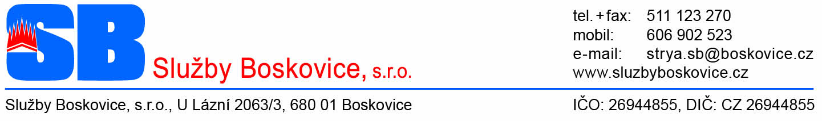

Chlazení kvalitně s.r.o.
Lidická 700/19
602 00 Brno
IČ: 06764223

V Boskovicích dne 22.5.2024

Objednávka

Objednáváme u Vás dodávku 100 kg chladiva R452 za celkovou cen 193 800,-Kč bez DPH. Cena za 1 kg je 1938,-Kč bez DPH. Termín dodání do 15.6.2024.

S pozdravem.

Mgr. Milan Strya, jednatel
Služby Boskovice,s.r.o.
U Lázní 2063/3, 680 01 Boskovice
IČ:26944855, DIČ:CZ26944855

Potvrzuji přijetí objednávky.

V Jabloňanech dne 22.5.2024 Miroslav Nečas
Chlazení kvalitně s.r.o., jednatel

